Задание 1.5.4. Согласно фрагмента протокола осмотра сделайте схематическую зарисовку следа с соответствующей разметкой.

«…в торговом помещении, на линолеумном покрытии, обнаружены четыре грязевых следа обуви. В одном из следов обуви на левую ногу четко отобразился рисунок подошвенной части обуви с деталями строения.
При осмотре указанного следа обуви установлено: общая длина следа 270 мм, длина следа подметочной части 141 мм, ширина следа подметочной части 92 мм, ширина следа промежуточной части 62 мм, длина следа каблучной части 87 мм, ширина следа каблучной части 67 мм. Носок и задний срез каблука закругленные, передний срез каблука прямой.
В следе четко отобразился рисунок подошвенной части обуви, образованный сочетанием элементов зигзагообразной формы размерами 2х8 мм …»

План к протоколу ОМП по факту кражи в магазине «Пятерочка»
по ул. Народная 1 от «___» ___________ 2016 г.

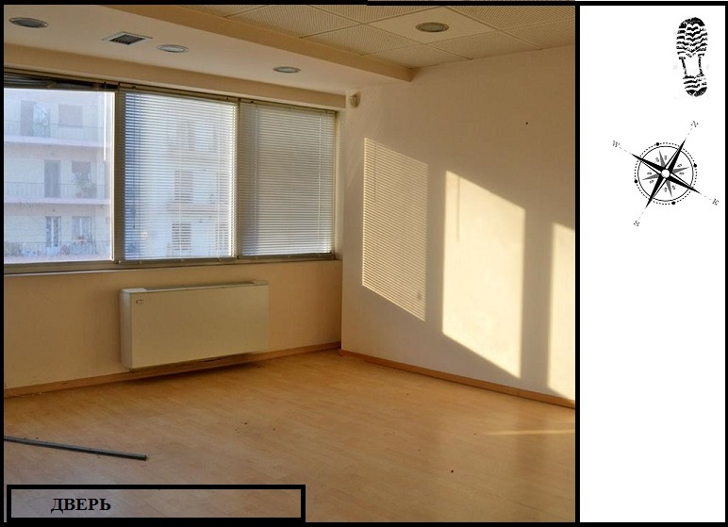  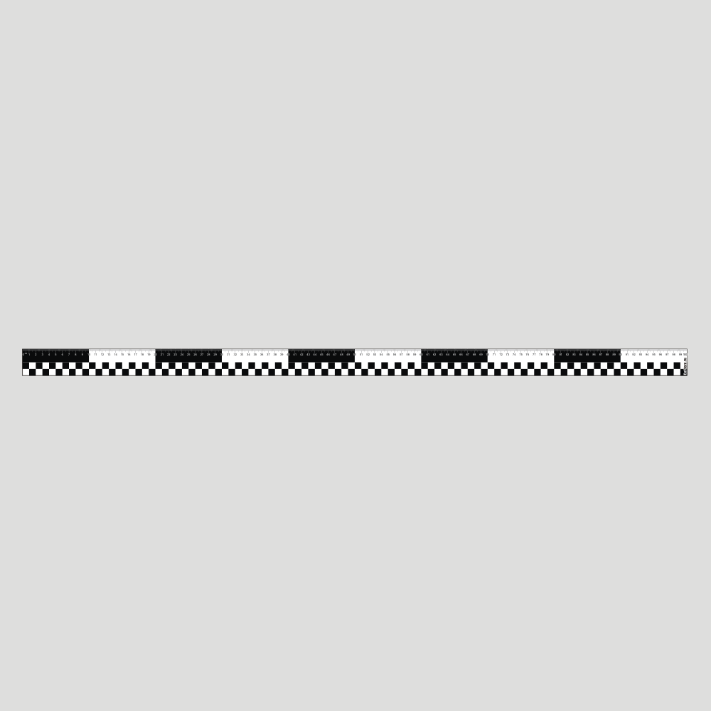 | 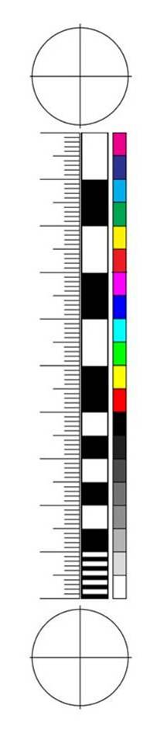  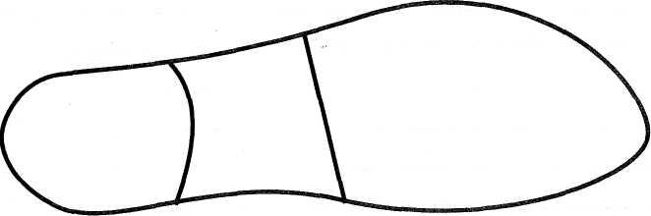
Рис. 1. План ОМП по ул. Народная 1. Описание объектов криминалистического исследования. Справочное пособие / под ред. В.В. Филиппова

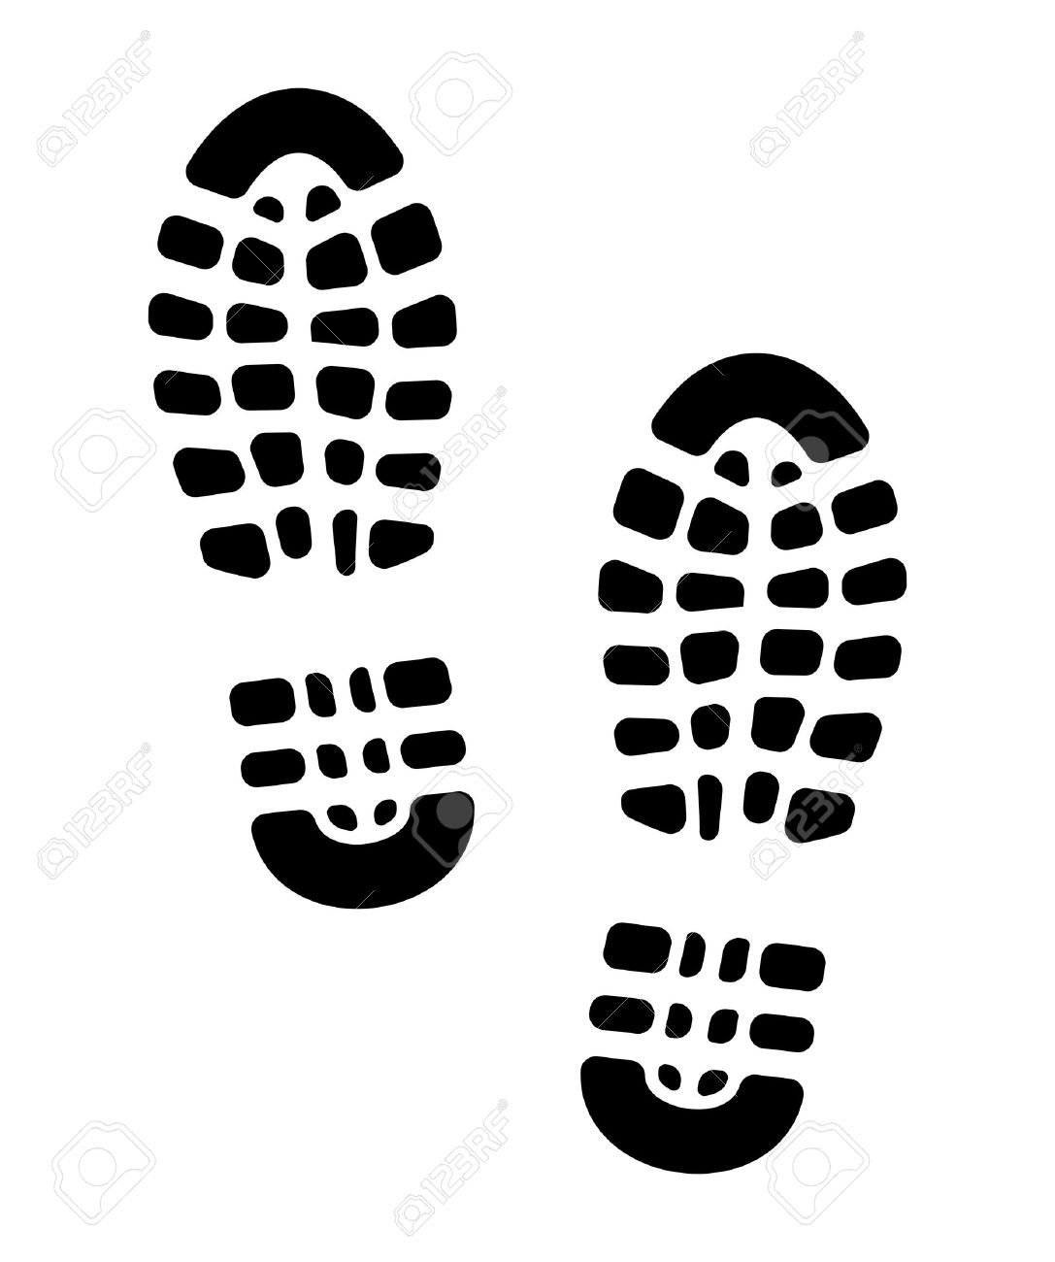

Специалист Рубцова /Рубцова А.Е./

